Бюджетное профессиональное образовательное учреждение вологодской области

«Череповецкий лесомеханический техникум им. В.П. Чкалова»

Отчёт по учебной практике

Период прохождения

С 20 марта 2020 г.

По 16 мая 2020г.

Выполнила студент 2 курса

Группы ИС-21

Руководитель практики от техникума

Калинин Н.П.

Оценка:

« » 2020г.

(подпись)

Г. Череповец

2020 г.

**Содержание**

1. Введение
2. Разработка технического задания ИС в соответствии с предметной областью и стандартом
3. Определение основных этапов проектирования ИС. Составление эскизного проекта
4. Составление календарного плана проекта. Распределение полномочий и ответственности.
5. Подготовка сценариев использования ИС
6. Формирование репозитория проекта.
7. Формирование интерфейсов и организация доступа пользователей к ИС.
8. Разработка обучающей документации и инструкций для пользователя.
9. Выявление особенностей сопровождения ИС. Постановка задач сопровождения ИС. Внесение изменений в исходный код программы
10. Оценка качества функционирования ИС.
11. Заключение
12. Литература

**Введение**

В современном обществе главным ресурсом является информация о самых различных процессах и явлениях, что дает возможность эффективно и оптимально строить любую деятельность. В таком обществе конкретные специалисты заняты в сфере обработки информации в своей повседневной производственной деятельности.

Одним из ключевых направлений в области автоматизации бизнеспроцессов с использованием информационных технологий является ИС, позволяющих решить проблему хранения и систематизации информации согласно индивидуальным требованиям компании.

Содержание большого количества литературы, обширного списка пользователей осложняет работу специалистам при ограниченном бюджете 4 на покрытие затрат для развития библиотек. Создание ИС, позволяющей автоматизировать рутинные процессы и значительно сократить временные затраты на их исполнение, дает возможность перейти на новый уровень.

Цель учебной ппрактики – разработать ИС библиотечного фонда города. Для достижения поставленной цели необходимо выполнить следующее: Изучить роль библиотек в современном обществе и социокультурном пространстве города; Изучить систему социально-экономических показателей, характеризующих эффективность работы городской библиотеки; Применить информационные технологии для создания и поддержки ИС библиотечного фонда города.

**1.Разработка технического задания ИС в соответствии с** **предметной областью и стандартом**

Техническое задание (ТЗ) содержит совокупность требований к программному средству и может использоваться как критерий проверки и приемки разработанной программы. Поэтому достаточно полно составленное (с учетом возможности внесения дополнительных разделов) и принятое заказчиком и разработчиком ТЗ является одним из основополагающих документов проекта программного средства.

ГОСТ 19.201-78, входящий в ЕСПД, устанавливает порядок построения и оформления технического задания на разработку программы или программного изделия для вычислительных машин, комплексов и систем независимо от их назначения и области применения.

Содержание технического задания включает следующие разделы:

* Введение;
* Основание для разработки;
* Назначение разработки;
* Технические требования к программе или программному изделию;
* Технико-экономические показатели;
* Стадии и этапы разработки;
* Порядок контроля и приёмки;
* Приложения.

В состав Технического задания входят следующие сведения:

* наименование системы;
* данные о Заказчике и Исполнителях;
* конфигурация технических средств;
* стоимостные данные;
* описание АИС, включающее поддерживаемые данным средством процессы создания и сопровождения АИС, программную среду, функции, входные/выходные данные и область применения.

В состав ТЗ на АИС включают приложения, содержащие:

* Расчёт ожидаемой эффективности системы;
* Оценку научно-технического уровня системы;
* Использованные при разработке ТЗ методические и наиболее важные информационные материалы из состава документов, указанных в разделе «Источники разработки».

Вывод**:** Изучив материал на тему разработки ТЗ составили два пункта для ИС библиотечного фонда города:

* Назначение и цели создания системы;
* Требования к системе.

**2.Определение основных этапов проектирования ИС. Составление эскизного проекта.**

Эскизный и технический проекты.

Выполнение стадии эскизного проектирования не является строго обязательной. Если основные проектные решения определены ранее или достаточно очевидны для конкретной ИС и объекта автоматизации, то эта стадия может быть исключена из общей последовательности работ.

Содержание эскизного проекта задается в ТЗ на систему. Как правило, на этапе эскизного проектирования определяются:

* функции ИС;
* функции подсистем, их цели и ожидаемый эффект от внедрения;
* состав комплексов задач и отдельных задач;
* концепция информационной базы и ее укрупненная структура;
* функции системы управления базой данных;
* состав вычислительной системы и других технических средств;
* функции и параметры основных программных средств.

По результатам проделанной работы оформляется, согласовывается и утверждается документация в объеме, необходимом для описания полной совокупности принятых проектных решений и достаточном для дальнейшего выполнения работ по созданию системы.

На основе технического задания (и эскизного проекта ) разрабатывается технический проект ИС. Технический проект системы - это техническая документация, содержащая общесистемные проектные решения, алгоритмы решения задач, а также оценку экономической эффективности автоматизированной системы управления и перечень мероприятий по подготовке объекта к внедрению.

На этом этапе осуществляется комплекс научно-исследовательских и экспериментальных работ для выбора основных проектных решений и расчет экономической эффективности системы.

Вывод**:** Изучив структуру и содержание эскизного проекта, составили схемы для своего проекта «ИС библиотечного фонда города»:

* Логическая и компонентная архитектура ИС.

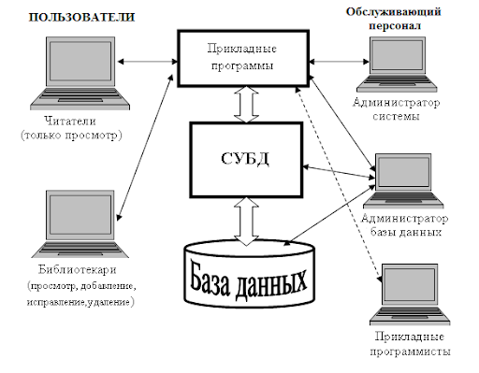

* Функциональная структура ИС.

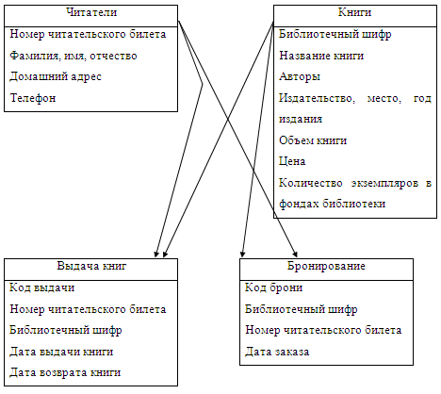

**3.Составление календарного плана проекта. Распределение полномочий и ответственности.**

Три задачи (Состав и содержание работ по созданию и внедрению системы. Календарный план проекта. Распределение полномочий и ответственности.) неплохо решаются при помощи такого инструмента как Диаграмма Ганта.

Диаграмма Ганта (англ. Gantt chart, также ленточная диаграмма, график Ганта, календарный график) — это популярный тип столбчатых диаграмм (гистограмм), который используется для иллюстрации плана, графика работ по какому-либо проекту. Является одним из методов планирования проектов. Используется в приложениях по управлению проектами.Первый формат диаграммы был разработан Генри Л. Гантом в 1910 году.

Для чего используется диаграмма Ганта:

С помощью диаграмм Ганта руководители проектов и менеджеры по продукту разбивают проекты на рабочие задачи для удобства управления, поддерживают порядок в работе и делают зависимости между задачами наглядными.

* Создание комплексного проекта и управление им

С помощью диаграмм Ганта руководители проектов наглядно изображают составляющие части проекта и разбивают большой, цельный проект на задачи меньшего размера для удобства управления. Получившиеся задачи размещаются вдоль временной шкалы диаграммы Ганта, после чего на нее добавляют зависимости между задачами, исполнителей и контрольные точки.

* Поддержание порядка

На этапе реализации больших, упорядоченных и детально проработанных проектов рабочий процесс и ход работы благодаря диаграммам Ганта становятся наглядными. Эти диаграммы обеспечивают согласованность между командами: у всех перед глазами одни цели и для всех установлены одни сроки.

* Отслеживание организационной работы и зависимостей между задачами

Диаграммы Ганта может использовать для отслеживания организационной работы в отдельно взятом проекте, даже небольшом. Зависимости между задачами, которые в большинстве программ для построения диаграмм Ганта изображаются с помощью цветных стрелок, нужны для того, чтобы приступить к выполнению нового задания можно было только после завершения другого. Некоторые программы автоматически переносят сроки выполнения следующего задания, если возникает какая-то задержка. Такая возможность находит применение в ситуациях, когда над одним проектом работают сразу несколько команд.

Принципы использования диаграммы Гранта:

* Определяем график выполнения проекта: разбиваем проекты на задачи для удобства управления; планируем получившиеся эпики, истории, задания и вложенные задания по времени (устанавливаем начальные и конечные даты).
* Определяем роли, обязанности и ресурсы. Следим, чтобы ресурсов было достаточно для выполнения имеющегося объема работы; используем окна управления ресурсами, чтобы ресурсы распределялись в достаточном объеме, но без излишков.
* Отслеживаем ход выполнения проекта. Наблюдаем работу на всех уровнях, от вложенных задач до эпиков, по индикаторам выполнения.
* Определяем контрольные точки. Контрольная точка — это решающий момент, цель, которую команда должна достичь по графику или с опережением. Использовать их не обязательно, но рекомендуется.
* Ищем проблемы и сообщаем о них. Находите реальные, представляющие опасность проблемы и с помощью программных средств прокладывайте критический путь, чтобы найти задания, которые повлияют на сроки завершения проекта.

Вывод: Изучили теоретический материал.

Ознакомились с инструментами для построения диаграмм Ганта и выбрать наиболее понравившийся (можно использовать свой).

Составили диаграмму для своего проекта:

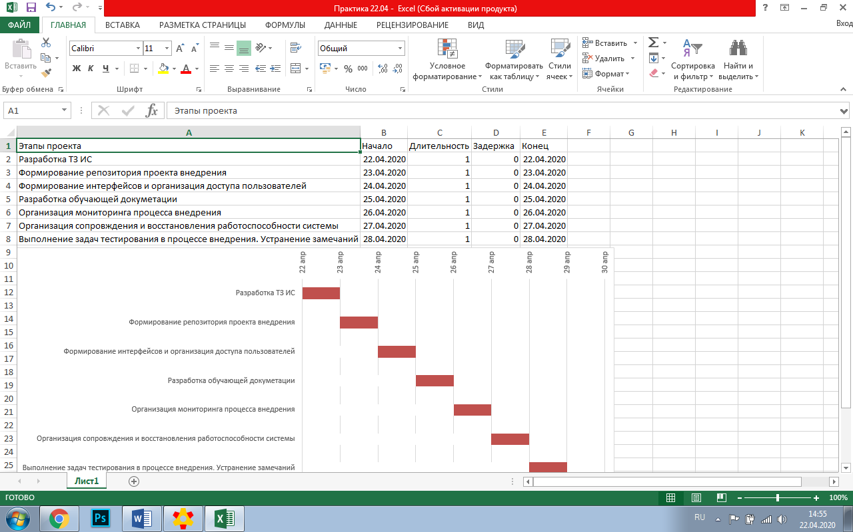

**4.Подготовка сценариев использования ИС.**

Диаграммы использования (use-case)

Диаграмму вариантов использования есть смысл строить во время изучения технического задания, она состоит из графической диаграммы, описывающей действующие лица и прецеденты, а также спецификации, представляющего собой текстовое описание конкретных последовательностей действий (потока событий), которые выполняет пользователь при работе с системой. Спецификация затем станет основой для тестирования и документации, а на следующих этапах проектирования она дополняется и оформляется в виде диаграммы. Кроме того, use-case диаграмма достаточно проста, чтобы ее мог понять заказчик, следовательно вы можете использовать ее для согласования ТЗ (ведь диаграмма описывает функциональные требования к системе).

На диаграмме использования изображаются:

* акторы — группы лиц или систем, взаимодействующих с нашей системой;
* варианты использования (прецеденты) — сервисы, которые наша система предоставляет акторам;
* комментарии;
* отношения между элементами диаграммы.

Сценарии являются очень важной частью диаграмм использования, хотя их формат и не регламентирован. Ряд авторов предлагает использовать псевдокод для представления сценария и даже сразу строить диаграммы деятельности или взаимодействия, но наиболее предпочтительным вариантом на этапе построения use-case диаграмм является текстовый, описывающий систему с точки зрения пользователя (т.к. именно этот формат будет наиболее понятен заказчику, с которым вам предстоит согласовывать техническое задание).

Вывод: Изучили теоретическую часть и описали группы пользователей нашей системы, варианты использования, составили диаграмму вариантов использования для информационной системы библиотечного фонда города.

**5.Формирование репозитория проекта.**

Системы контроля версий (СКВ, VCS, Version Control Systems) позволяют разработчикам сохранять все изменения, внесённые в код. Поэтому в случае, описанном выше, они могут просто откатить код до рабочего состояния вместо того, чтобы тратить часы на поиски маленькой ошибки или ошибок, ломающих весь код.

СКВ также дают возможность нескольким разработчикам работать над одним проектом и сохранять внесённые изменения, чтобы убедиться, что все могут следить за тем, над чем они работают.

Существует три типа СКВ: локальная, централизованная и распределённая.

Git — распределённая система контроля версий, которая даёт возможность разработчикам отслеживать изменения в файлах и работать совместно с другими разработчиками. Она была разработана в 2005 году Линусом Торвальдсом, создателем Linux, для того, чтобы другие разработчики могли вносить свой вклад в ядро Linux. Git известен своей скоростью, простым дизайном, поддержкой нелинейной разработки, полной децентрализацией и возможностью эффективно работать с большими проектами.

Git стоит отдельно от других СКВ из-за подхода к работе с данными. Большинство других систем хранят информацию в виде списка изменений в файлах. Вместо этого, подход Git к хранению данных больше похож на набор снимков миниатюрной файловой системы. Каждый раз, когда вы сохраняете состояние своего проекта в Git, система запоминает, как выглядит каждый файл в этот момент, и сохраняет ссылку на этот снимок.

Вывод: Изучили материал. Выбрали сервис и создали репозиторий проекта

**6.Формирование интерфейсов и организация доступа пользователей к ИС.**

Интерфейс пользователя (UI) – это часть программы, которая находится на виду у пользователя и призвана обеспечивать отображение данных, управление или диалог с пользователем.

Процесс разработки пользовательского интерфейса разбивается на этапы жизненного цикла:

* Анализ трудовой деятельности пользователя, объединение бизнес-функций в роли.
* Построение пользовательской модели данных, привязка объектов к ролям и формирование рабочих мест.
* Формулировка требований к работе пользователя и выбор показателей оценки пользовательского интерфейса.
* Разработка обобщенного сценария взаимодействия пользователя с программным модулем (функциональной модели) и его предварительная оценка пользователями и заказчиком.
* Корректировка и детализация сценария взаимодействия, выбор и дополнение стандарта (руководства) для построения прототипа.
* Разработка макетов и прототипов ПИ и их оценка в деловой игре, выбор окончательного варианта.
* Имплементация ПИ в коде, создание тестовой версии.
* Разработка средств поддержки пользователя (пользовательские словари, подсказки, сообщения, помощь и пр.) и их встраивание в программный код.
* Usability тестирование тестовой версии ПИ по набору раннее определенных показателей.
* Подготовка пользовательской документации и разработка программы обучения

Вывод**:** Изучили теоретический материал и разработали прототип пользовательского интерфейса в соответствии с основными принципами проектирования интерфейсов.

**7.Разработка обучающей документации и инструкций для пользователя.**

Стратегия обучения разрабатывается с учетом этапности и масштабности внедрения программного продукта. Определяется общий подход к обучению, осуществляется планирование основных этапов и мероприятий по обучению и аттестации полученных знаний персонала, составляется календарный график обучения, проводится предварительный расчет количества слушателей, описание требуемых для обучения ресурсов.

Технология обучения включает в себя перечень учебных курсов, для которых разрабатываются соответствующие учебные программы, и поддерживается средствами обучения.

Состав средства обучения, как правило, следующий: документация по описанию функциональных возможностей программного продукта; учебные пособия; практические задания для обучения и методические материалы; учебный экземпляр программного продукта, наполненный тестовыми данными, для проведения демонстрации и обучения; другие автоматизированные средства для обучения, например, тестовые системы, электронные учебные материалы.

Документирование стратегии и технологии обучения проводится в виде подготовки специального отчета, включающего описание подходов к обучению, учебных курсов и программ обучения, применяемых средств обучения, требуемых для обучения ресурсов, учебных планов и регламенты проведения обучения.

Стандарты

Структура и содержание документа Руководство пользователя автоматизированной системы регламентированы подразделом 3.4 документа РД 50-34.698-90. Структура и содержание документов Руководство оператора, Руководство программиста, Руководство системного программиста регламентированы ГОСТ 19.505-79, ГОСТ 19.504-79 и ГОСТ 19.503-79 соответственно.

· Комплекс стандартов и руководящих документов на автоматизированные системы (ГОСТ 34)

· РД 50-34.698-90 АВТОМАТИЗИРОВАННЫЕ СИСТЕМЫ. ТРЕБОВАНИЯ К СОДЕРЖАНИЮ ДОКУМЕНТОВ

· Единая система конструкторской документации (ЕСКД) определяет документ «Руководство по эксплуатации» и другие документы:

· Единая система программной документации (ЕСПД) определяет документы «Руководство оператора», «Руководство по техническому обслуживанию» и их структуру:

· ГОСТ 19.101-77 Виды программ и программных документов

· ГОСТ 19.105-78 Общие требования к программным документам

· ГОСТ 19.505-79 Руководство оператора. Требования к содержанию и оформлению

· ГОСТ 19.508-79 Руководство по техническому обслуживанию. Требования к содержанию и оформлению

Требования к документация пользователя:

* Полнота (completeness)
* Правильность (correctness)
* Непротиворечивость (consistency)
* Понятность (understandability)
* Простота обозрения (ease of overview)

Вывод: Изучили теоретический материал и составили краткое руководство пользователя в соответствии с РД 50-34.698-90

**8.Выявление особенностей сопровождения ИС. Постановка задач сопровождения ИС. Внесение изменений в исходный код программы**

ИС является одним из наиболее гибких видов продукции, который часто подвергается изменениям в течение всего времени его использования. Для сохранения и повышения качества работы системы, нужно правильно регламентировать процесс сопровождения его соответствующим тестированием и контролем качества.

Сопровождение (поддержка) программного обеспечения — процесс улучшения, оптимизации и устранения дефектов программного обеспечения (ПО) после передачи в эксплуатацию.

Сопровождение включает в себя комплекс следующих мероприятий:

* техническая поддержка (восстановление работоспособности системы в фиксированной конфигурации)
* изменение конфигурации ИТ-комплекса (инсталляция нового ПО и оборудования, его конфигурирование и настройка)
* проведение технических консультаций для персонала
* оптимизация работы ИТ-системы (например, повышение общей производительности, достижение оптимального использования дискового пространства систем хранения, сокращение окна резервного копирования и послеаварийного восстановления данных)
* ведение технической документации (паспортов комплекса и регламентов работ по восстановлению его работоспособности и профилактике)
* профилактические мероприятия, включая определение соответствия, используемого ПО, целям и задачам заказчика на данный момент и, при необходимости, установка новых версий ПО и заплат

Вывод**:** Изучили теоретический материал. Добавили в ИС библиотечного фонда функцию удаления из базы данных книги, которую взял студент. Внесли изменения в пользовательский интерфейс:

До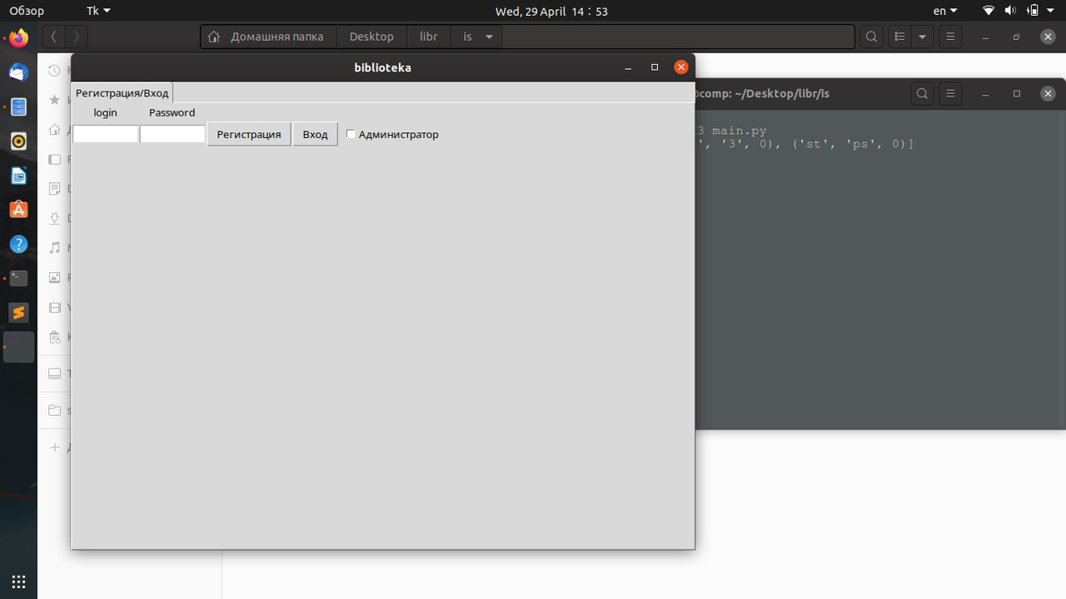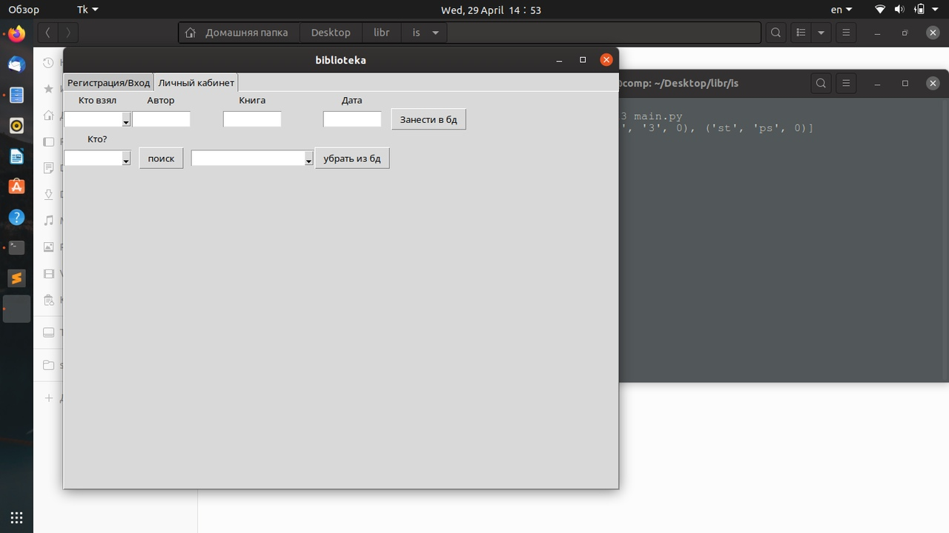

После 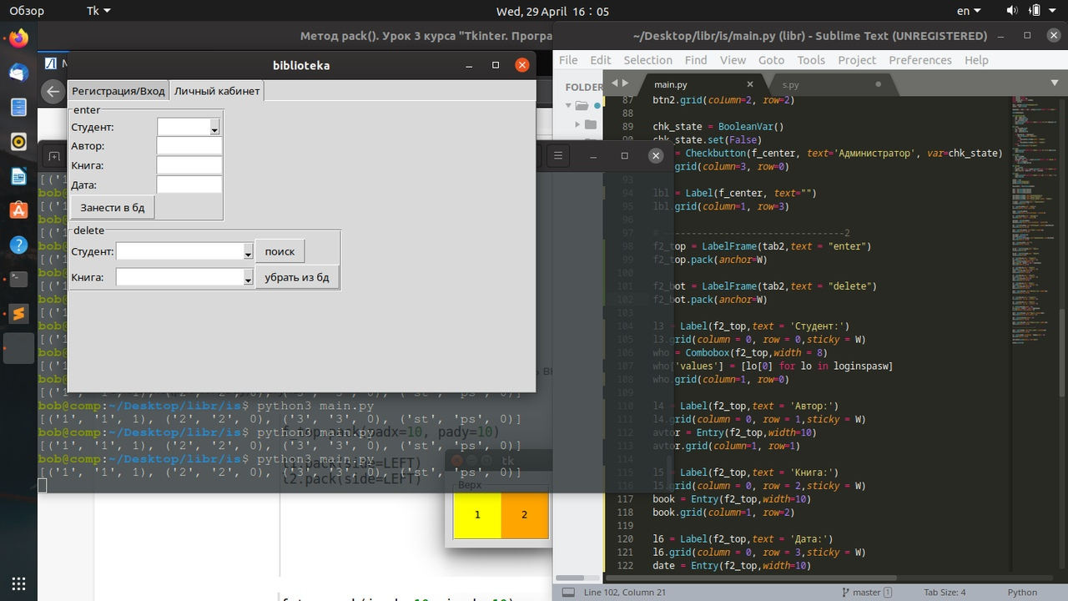

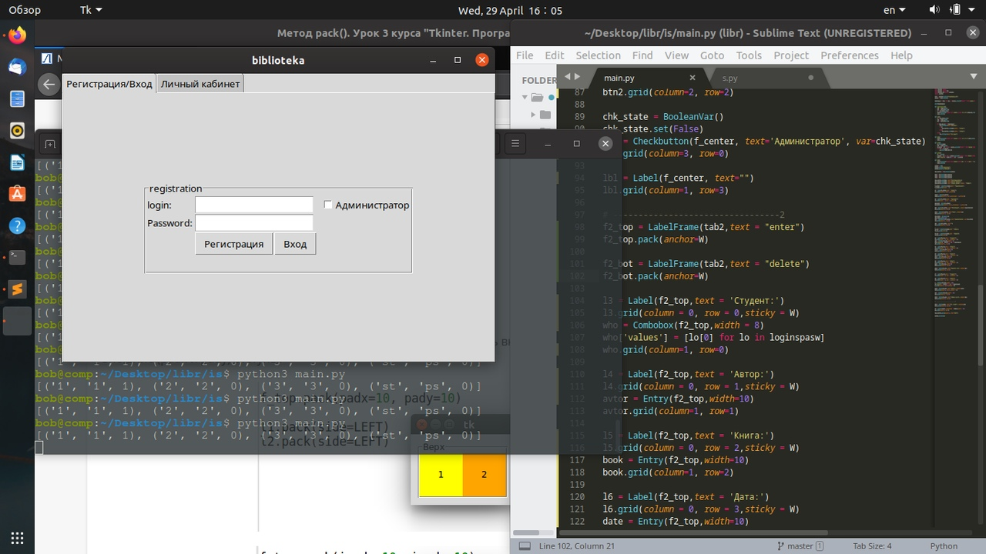

**9.Оценка качества функционирования ИС.**

Обеспечение надежности ИС . Определение целей и регламента резервного копирования.

Оценка качества информационной системы

Методы определения показателей качества ИС различаются:

· по способам получения информации о ИС - измерительный, регистрационный, органолептический, расчётный;

· по источникам получения информации - традиционный, экспертный, социологический.

Измерительный метод основан на получении информации о свойствах и характеристиках ИС с использованием инструментальных средств. Например, с использованием этого метода определяется объем ИС - число строк исходного текста программ и число строк - комментариев, число операторов и операндов, число исполненных операторов, число ветвей в программе, число точек входа (выхода), время выполнения ветви программы, время реакции и другие показатели.

Регистрационный метод основан на получении информации во время испытаний или функционирования ИС, когда регистрируются и подсчитываются определенные события, например, время и число сбоев и отказов, время передачи управления другим модулям, время начала и окончания работы.

Органолептический метод основан на использовании информации, получаемой в результате анализа восприятия органов чувств (зрения, слуха), и применяется для определения таких показателей как удобство применения, эффективность и т.п.

Расчётный метод основан на использовании теоретических и эмпирических зависимостей (на ранних этапах разработки), статистических данных, накапливаемых при испытаниях, эксплуатации и сопровождении ИС. При помощи расчётного метода определяются длительность и точность вычислений, время реакции, необходимые ресурсы.

Определение значений показателей качества ИС экспертным методом осуществляется группой экспертов-специалистов, компетентных в решении данной задачи, на базе их опыта и интуиции. Экспертный метод применяется в случаях, когда задача не может быть решена никаким другим из существующих способов или другие способы являются значительно более трудоемкими. Экспертный метод рекомендуется применять при определении показателей наглядности, полноты и доступности программной документации, легкости освоения, структурности.

Социологические методы основаны на обработке специальных анкет-вопросников.

1. Оценка качества ИС проводится на фазах жизненного цикла и включает выбор номенклатуры показателей, их оценку и сопоставление значений показателей, полученных в результате сравнения с базовыми значениями.

2. Показатели качества объединены в систему из четырех уровней. Каждый вышестоящий уровень содержит в качестве составляющих показатели нижестоящих уровней. Допускается вводить дополнительные показатели на каждом из уровней.

2.1. Для обеспечения возможности получения интегральной оценки по группам показателей качества используют факторы качества (1-й уровень): надёжность ИС, сопровождаемость, удобство применения, эффективность, универсальность (гибкость) и корректность.

2.2. Каждому фактору качества соответствует определенный набор критериев качества (комплексные показатели - 2-й уровень): устойчивость функционирования, работоспособность, структурность, простота конструкции, наглядность, повторяемость, лёгкость освоения, доступность эксплуатационных программных документов, удобство эксплуатации и обслуживания, уровень автоматизации, временная эффективность, ресурсоемкость, гибкость, мобильность, модифицируемость, полнота реализации, согласованность, логическая корректность.

2.3. Критерии качества определяют одной или несколькими метриками (3-й уровень). Если критерий качества определяется одной метрикой, то уровень метрики опускается.

2.4. Метрики составляются из оценочных элементов (единичных показателей - 4-й уровень), определяющих заданное в метрике свойство. Число оценочных элементов, входящих в метрику не ограничено.

2.5. Выбор оценочных элементов в метрике зависит от функционального назначения оценочного элемента и определяется с учётом данных, полученных при проведении испытаний различных видов, а также по результатам эксплуатации ИС.

2.6. Для накопления информации об оценочных элементах формируется справочник оценочных элементов на основе ранее полученных данных о качестве аналогичных ИС.

3. Оценка качества ИС проводится в определенной последовательности.

3.1. На фазе анализа проводится выбор показателей и их базовых значений.

3.2. Для показателей качества на всех уровнях (факторы, критерии, метрики, оценочные элементы) принимается единая шкала оценки от 0 до 1.

3.3. Показатели качества на каждом вышестоящем уровне (кроме уровня оценочных элементов) определяются показателями качества нижестоящего уровня.

3.4. В процессе оценки качества ИС на каждом уровне (кроме уровня оценочных элементов) проводятся вычисления показателей качества ИС, т.е. определение количественных значений абсолютных показателей

3.5. Каждый показатель качества 2-го и 3-го уровней (критерий и метрика) характеризуется двумя числовыми параметрами - количественным значением и весовыми коэффициентами.

3.6. Сумма весовых коэффициентов показателей уровня есть величина постоянная. Сумма весовых коэффициентов принимается равной 1.

3.7. Общая оценка качества ИС в целом формируется экспертами по набору полученных значений оценок факторов качества.

3.8. Для оценки качества ИС различного назначения методом экспертного опроса составляется таблица значений базовых показателей качества ИС.

4. Качество ИС определяется путём сравнения полученных расчётных значений показателей с соответствующими базовыми значениями показателей существующего аналога или расчётного ИС, принимаемого за эталонный образец.

4.1. Значения базовых показателей ИС должны соответствовать значениям показателей, отражающих современный уровень качества и прогнозируемый мировой уровень.

4.2. В качестве аналогов выбираются реально существующие ИС того же функционального назначения, что и сравниваемое, с такими же основными параметрами, подобной структуры и применяемые в условиях эксплуатации.

Таким образом, исходя из характеристик, отвечающих за качество информационной системы, определим коэффициент качества информационной системы, разработанной в ходе выполнения проекта. Исходя из того, что «идеальная система» имеет 26 баллов, определим степень качества по следующим критериям:

Оценка качества:

Высокая, если k от 0,7 до 1;

Средняя при k от 0,5 до 0,7;

Низкая при k менее 0,5.

Вывод: Изучили теоретический материал. Составили таблицу «Оценка качества информационной системы» и разработали регламент резервного копирования для ИС библиотечного фонда города.

**Заключение.**

Во время учебной практики разработана ИС библиотечного фонда города. Поставленные цели выполнены. Благодаря этой ИС ускорился процесс поиска нужной информации, систематизируются все данные о книгах. В процессе реализации ИС были применены современные методы разработки программного обеспечения. Благодаря хорошим функциональным возможностям, удобным и интуитивно понятным интерфейсом, разработанная ИС значительно упростит работу. Малая потребность ресурсов памяти позволяет использовать систему практически на всех компьютерах с установленной операционной системой Windows. Разработанная ИС библиотечного фонда города по материалам библиотечных фондов осуществляет основные операции: добавление, изменение, удаление данных. Использование ИС облегчит работу библиотекаря. Не будет лишней работы с бумажными инвентарными книгами и отчетами, так как информация будет храниться в электронном виде. Это самый удобный, качественный и эффективный способ работы с доступной информацией.

**Литература**

1. ГОСТ 7.20-2000. Система стандартов по информации, библиотечному и издательскому делу. Библиотечная статистика. – Введен 2002- 01-01. – М.: ИПК Издательство стандартов, 2001. – 11 с.
2. Мотульский, С.Р. Библиотечная статистика: проблемы и решения / С.Р. Мотульский // Библиотечное дело – XXI век.- 2002. – № 3. – С. 28-64.
3. Маркова, А.А. Роль библиотечной статистики в работе методиста / А.А. Маркова // Информационный бюллетень РНТБ. - 2004. – №1.
4. Дейт, К. Дж. Введение в системы баз данных / К. Дж. Дейт. – 8- е изд. – М.: Вильямс, 2005. – 1328 с.: ил.
5. Столяров, Ю.Н. Библиотека: структурно-функциональный подход / Ю.Н. Столяров. – М.: Книга, 2003. – 270 с.